Figura 8: Carta com nexos
Fonte: Carlos (1798)

Figura 10: Carta de mão inábil

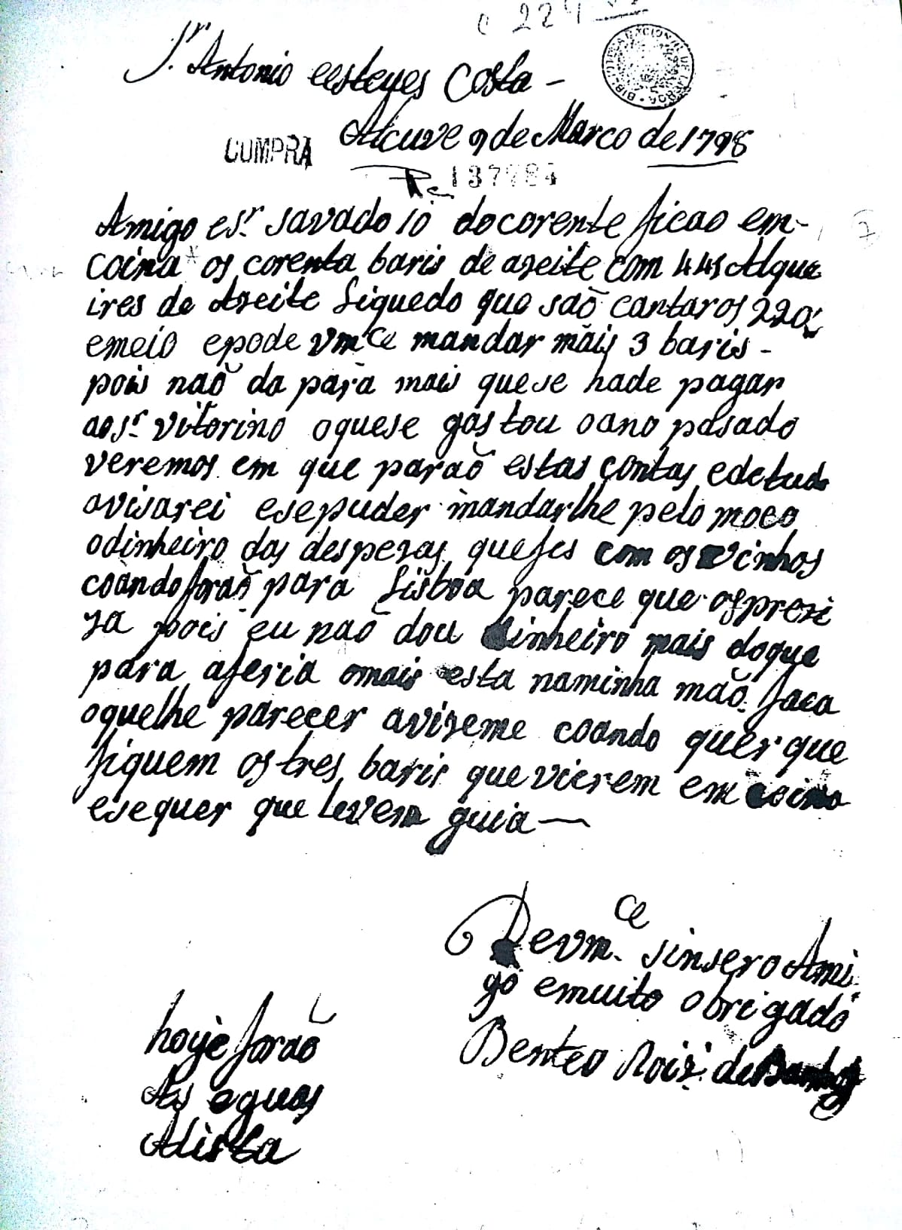
Fonte: Banhos( 1796)

Figura 11: Carta de Mão hábil.
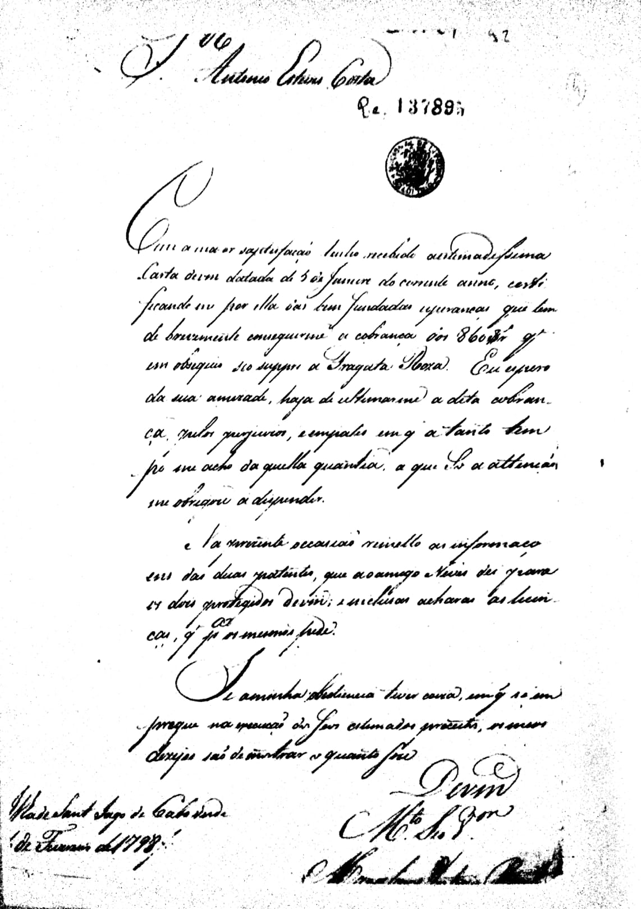
Fonte: Basto (1798)

